概览

编程范式概览
面向过程编程、面向对象编程、函数式编程、事件驱动编程、面向切面编程

AOP是什么
是一种编程范式，不是编程语言；
解决特定问题(非功能性需求，如记录用户修改密码的操作，记录修改前和修改后的密码)，不能解决所有问题：
是OPP的补充，不是代替。
AOP的初衷：
1.Don't Repeat Yourself;
2.Separation of Concerns.
使用AOP的好处：
- 集中处理关注点/横切逻辑；
- 方便添加/删除关注点；
- 入侵性少，增加代码可读性及可维护性。

AOP应用场景
AOP的应用场景:
权限控制，缓存控制，事务控制，审计日志，性能监控，分布式追踪，异常处理。

AOP的好处
假设需要对数据库的insert操作校验身份。传统的做法会在insert前做if判断，这样是属于硬编码，对代码具有侵入性（我这块代码表示insert，你还插入if做逻辑判断，功能不单纯！）。而AOP可以将if判断和这块代码解耦，这样就对这块insert代码无侵入了。

简单使用
主要几个注解:
@Aspect说明这个类是切面配置的类（这个类由@Pointcut切面表达式和Advice两部分组成）
@Pointcut表示在哪些类中哪些方法植入代码
Advice(5种)表示植入时机主要几个注解
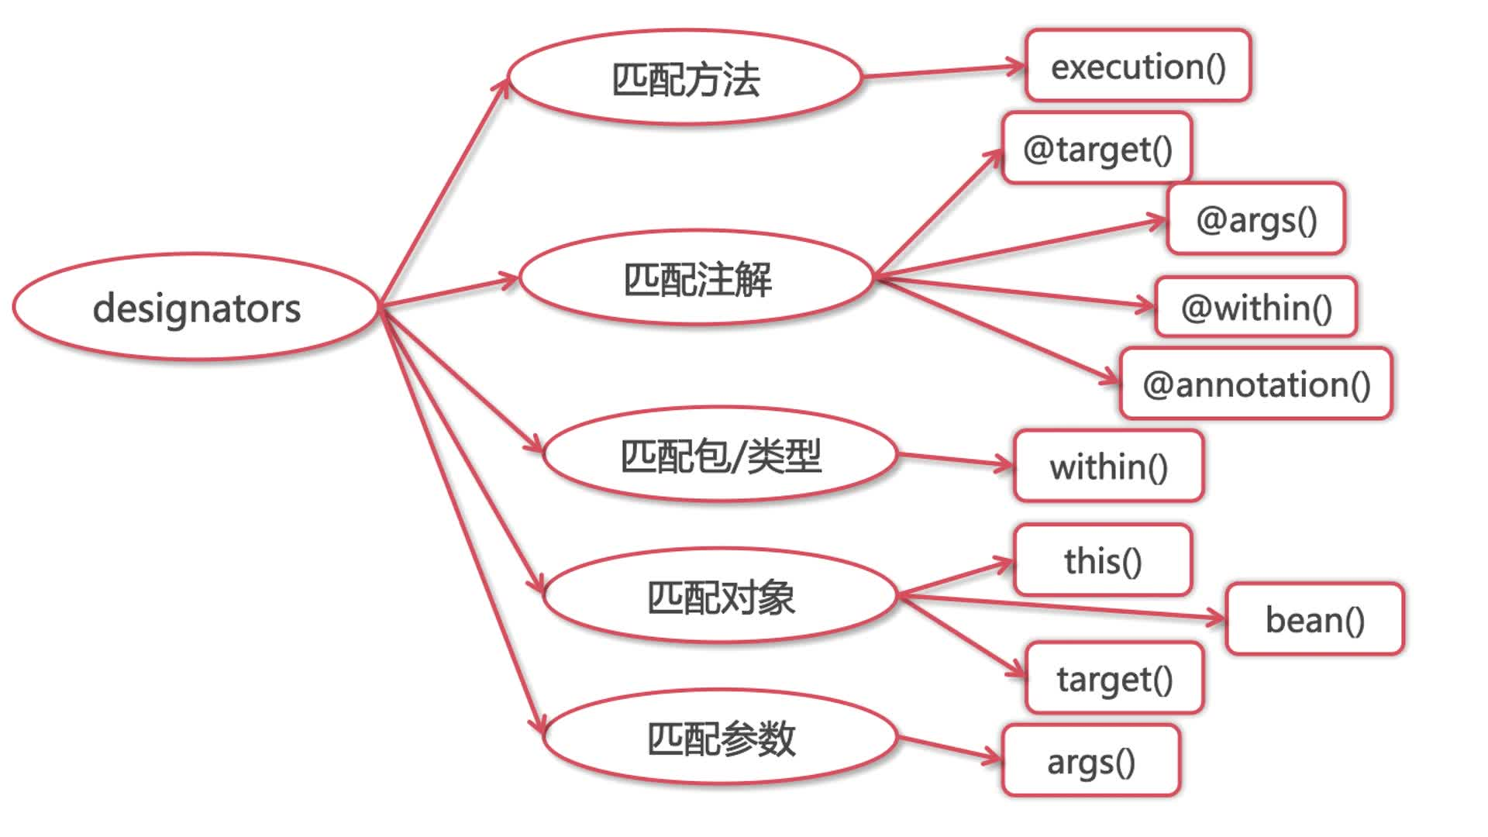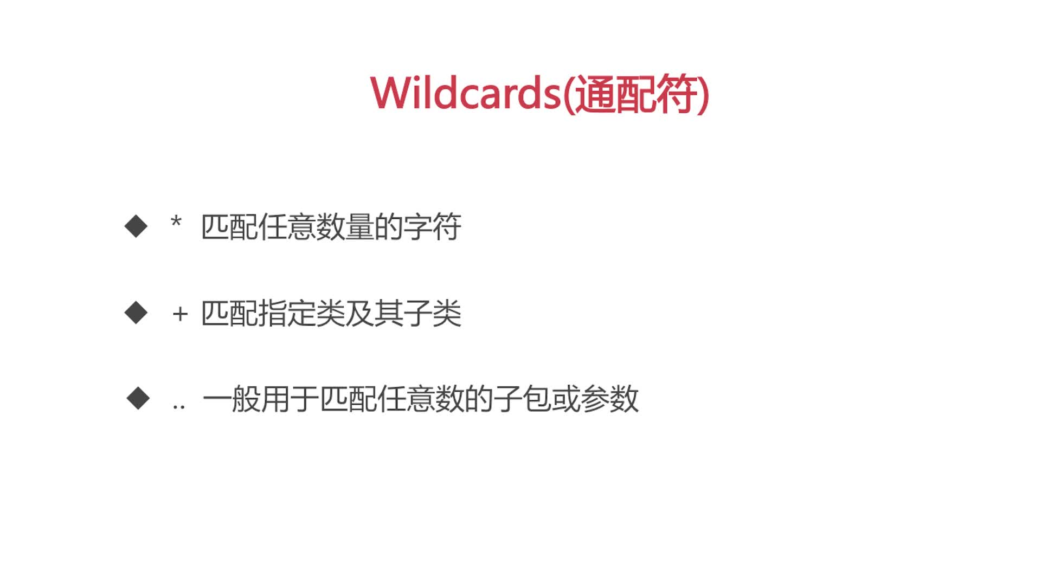
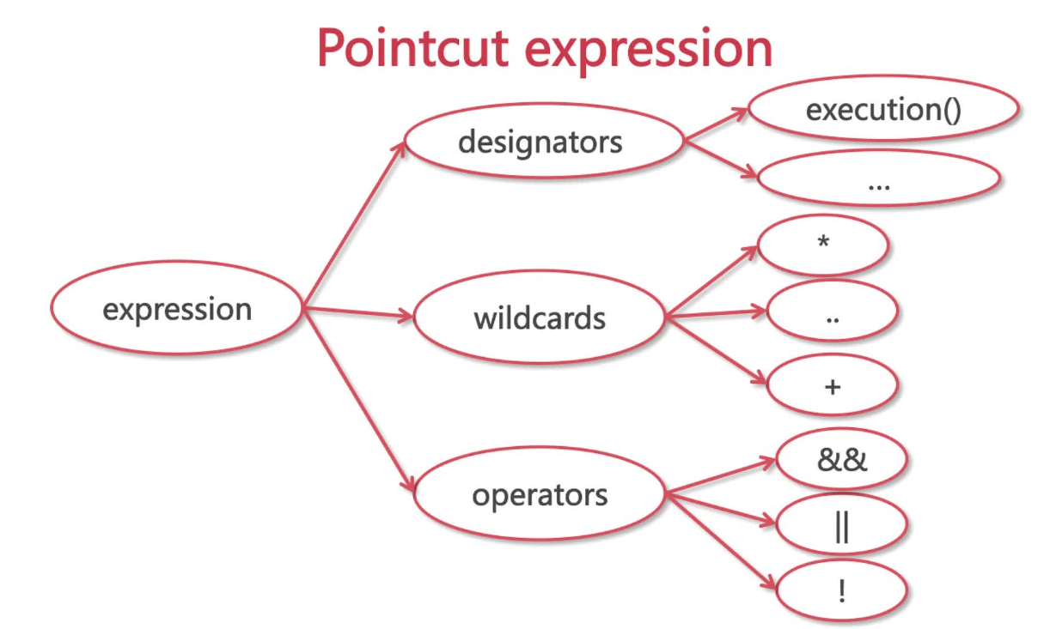

原理

概述
原理概述：织入的时机
1:编译期（AspectJ）；
2:类加载时（AspectJ 5+）；
3:运行时（Spring AOP）;

运行时织入：
静态代理和动态代理织入；
基于接口的动态代理(JDK)和基于继承的动态代理(Cglib)织入。

设计
代理模式、责任链模式。

实现
JDK实现、Cglib实现。

Spring如何选择JDK、Cglib方式
先看选择过程的时序图：
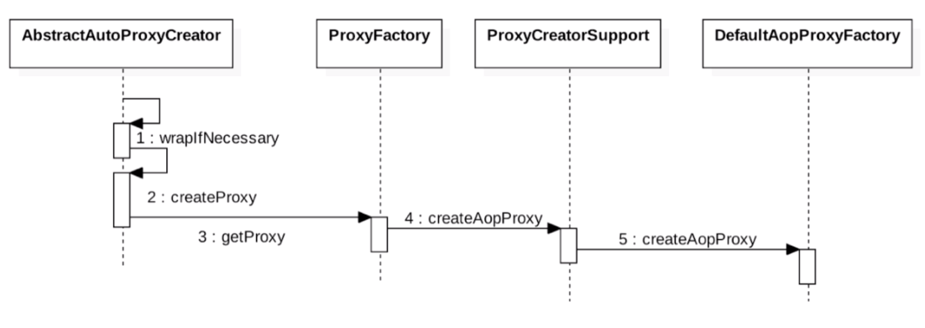
可以看到，最终是DefultAopProxyFactory类来创建代理对象：
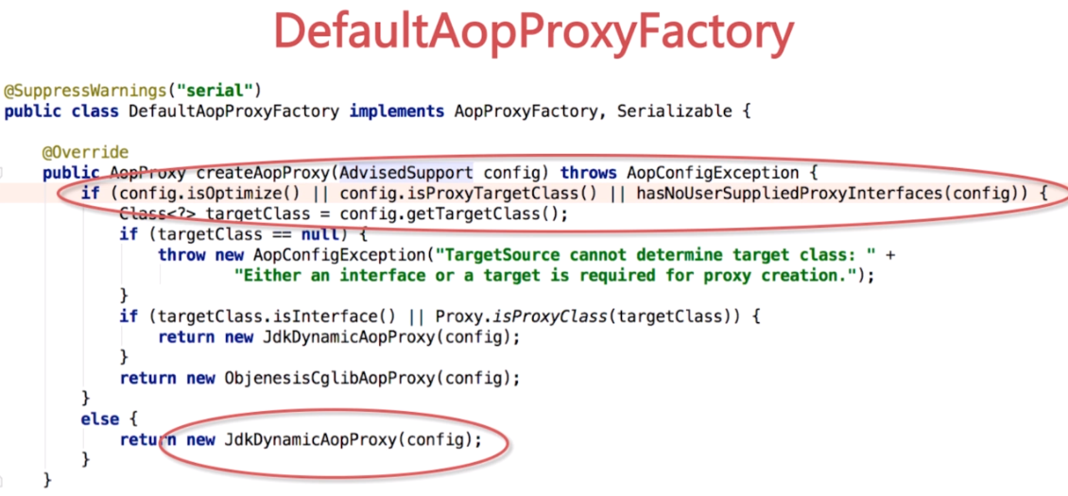
上图说明：
1、如果目标对象实现了接口，默认使用JDK代理
2、如果目标对象没有实现接口，默认使用cglib代理
3、如果目标对象实现了接口，但我们可以强制使用cglib代理，方法如下：
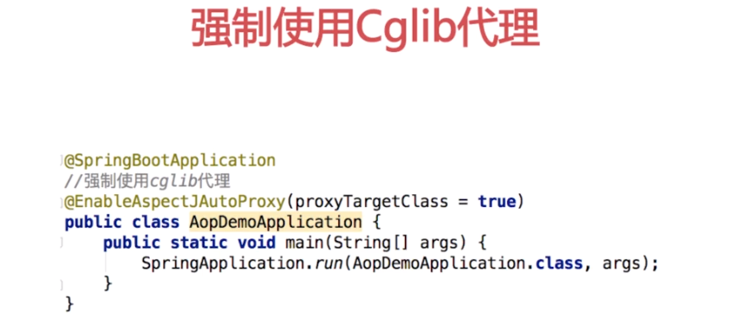

AOP如何链式调用
采用责任链模式！

责任链模式
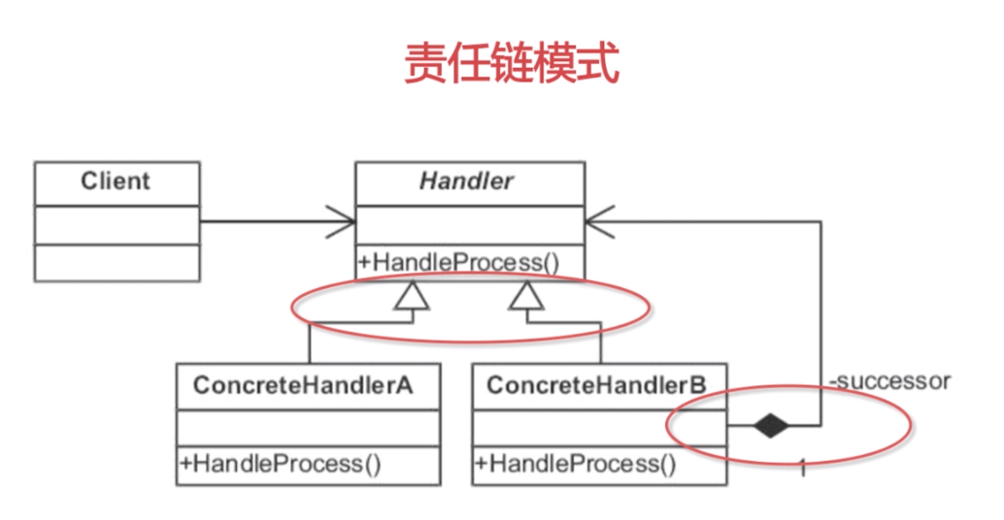
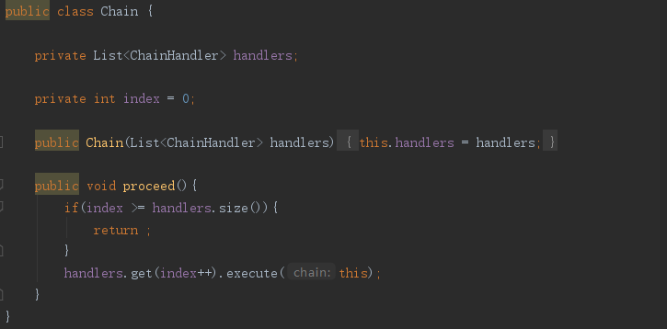
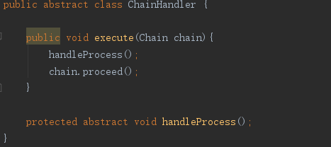
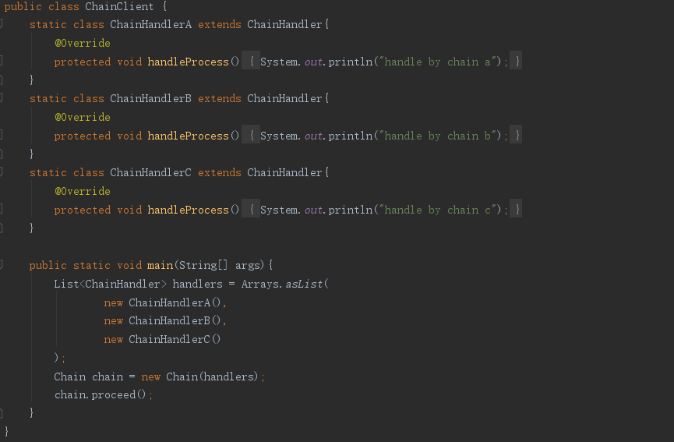

Java中的AOP采用责任链模式源码
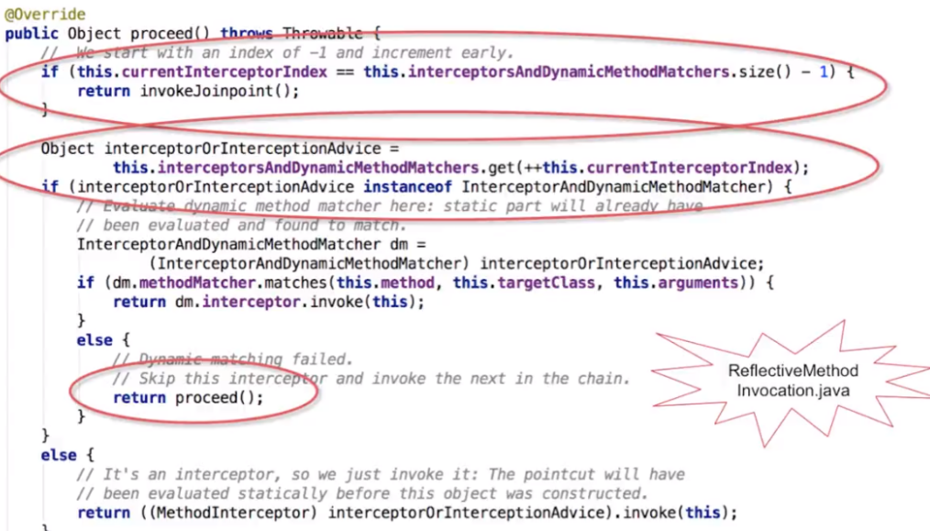

AOP在spring中的应用
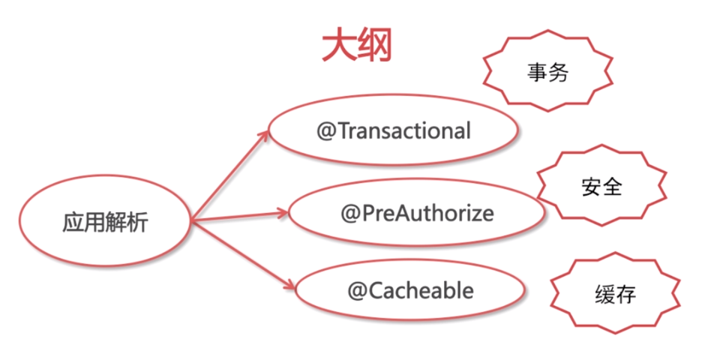

事务
一个方法里对数据库表做两次插入操作，如果要使得都成功或者都失败，需要进行事务控制。

安全

缓存

AOP注意事项
- 不要把重要业务逻辑放到AOP下，因为容易被其他开发者忽视(只做非功能性、即辅助性开发)。
- 无法拦截static、final、private方法
- 无法拦截内部方法调用(常见)

